Ciljevi realizacije sadržaja u produženom boravku u skladu su s općim ciljevima osnovnog obrazovanja:
- omogućiti djetetu pun život i otkriti njegove/njezine pune potencijale kao jedinstvene osobe
- omogućiti djetetu njegov/njezin razvoj kao socijalnog bića kroz život i suradnju s ostalima kako bi doprinijela/doprinio dobru u društvu
- pripremiti dijete za daljnje obrazovanje i cjeloživotno učenje
Specifični ciljevi:
- potpun i harmoničan razvoj djeteta
- važnost isticanja individualnih različitosti (svako dijete je jedinstveno; osigurava mu se razvoj svih potencijala)
- fokusiranje na učenje (ističe se važnost onoga što dijete uči i procesa kojim usvaja znanja)
- izmjena mnogobrojnih pristupa učenju
- učenika se nastoji osposobiti za samostalno učenje
- ističe se radost učenja i potiče motiviranost za učenje
- osvijestiti važnost učenja i potiče motiviranost za učenje
- osvijestiti važnost učenja temeljenog na okruženju
- pismenost (jezična i matematička)
- razvoj osjećaja za hrvatski indentitet
- pluralizam, poštivanje različitosti i važnost tolerancije
- funkcioniranje kurikuluma u odnosu na jednakost i korektnost pristupa u obrazovanju
- partnerstvo u obrazovanju
- uloga tehnologije u obrazovanju
- temeljna uloga obrazovanja u ranom djetinjstvu
- olakšavanje prijelaza iz nižih u više razrede osnovnog obrazovanja
- uloga rada u produženom boravku u postavljanju uzorka za cjeloživotno učenje

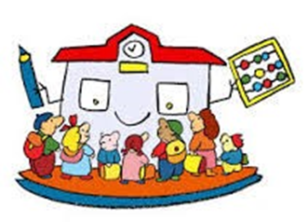

OSNOVNA ŠKOLA PRIVLAKA
IVANA PAVLA II 53
23233 PRIVLAKA

Telefon/telefax: 023/3673-367
Internet adresa: www.os-privlaka.skole.hr
E mail: ured@os-privlaka.skole.hr

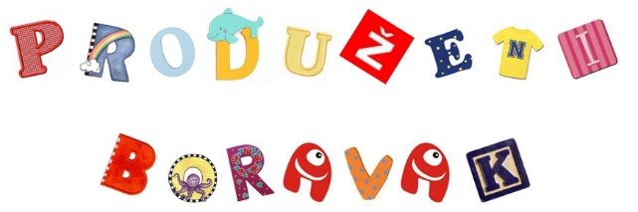

OSNOVNA ŠKOLA
PRIVLAKA

Učimo kroz igru!

Listopad, 2023.

PRODUŽENI BORAVAK
Suvremeni način života sve većem broju roditelja nameće potrebu zbrinjavanja djeteta mlađe školske dobi koje nakon redovne nastave odlazi kući i bez nadzora provodi vrijeme do dolaska roditelja.
Škole time dobivaju novu i zahtjevniju ulogu koja od zaposlenika zahtijeva organiziraniju skrb za dijete tijekom cijelog dana. Produženi boravak, jedan je od modela kojim se mogu kvalitetno i sustavno riješiti navedeni problemi, osobito u urbanim sredinama. Nova uloga škole na taj će način biti maksimalno i racionalno iskorištena jer pruža nebrojene mogućnosti djelovanja u svrhu pravilnog razvoja i rasta svakog djeteta u kvalitetnu osobu.
Rad u produženom boravku mnogo je drugačiji od klasične nastave, ali i cjelovitiji i bogatiji. Učiteljica određuje vježbe i zadatke pomoću kojih provodi sate učenja.
Cilj je naučiti djecu kako učiti, istraživati, proučavati, podučavati, pomagati. Rad u boravku snažno utječe na emocije učenika, sigurnost u sebe, samopoštovanje, povjerenje u prijatelje, suradnju, pomaganje, odgovornost, znatiželju, samovrednovanje, zdrav moral, osjećaj uspješnosti, snalažljivost, okretnost, pravo na pogrešku i prihvaćanje pogrešaka kod sebe i drugih.
U produženom boravku povezuju se igra, učenje i rad

RASPORED RADA U PRODUŽENOM BORAVKU
11:30 – 12:25 – Dolazak učenika u boravak i učenički odmor od nastave ( društvene igre, slikovnice, knjige, dječji tisak, razgovor)
12:30 – 13:00 – Ručak - učiteljica organizira pranje ruku, odlazak u blagovaonicu i smještaj djece. Tijekom objeda provodi odgojno–obrazovni rad usmjeren na primjereno ponašanje pri objedu i komunikaciju s drugima.
13:00 – 14:30 – Pisanje zadaća, ponavljanje naučenog kroz igru, grupni rad ili individualni rad uz kratke pauze
14:30 – 15:00 – Slobodno vrijeme učenika za igru, ples, pjesmu, odmor
15:00 - Užina
15:15 – 16:30 - Organizirano slobodno vrijeme učenika koje se ostvaruje kroz likovne radionice, sportske igre, ples, pjesmu, informatičke radionice, kreativno čitanje i pisanje i slično.

